ПРОКУРАТУРА ИЖЕМСКОГО РАЙОНА
ул. Советская, д.69,
с. Ижма, Ижемского района, Республики Коми

тел.: 94-2-81-прокурор района
Абрамов Алексей Михайлович
94-7-44- приемная

ДОРОГОЙ ДРУГ!
Тебе ещё не исполнилось 18 лет, значит ты — несовершеннолетний.
Твои права закреплены в Конституции РФ, в других законах Российской Федерации. А также в международном документе — Конвенции ООН о правах ребенка.
Но ты должен знать, что кроме прав у тебя есть обязанность — соблюдать законы. Ты будешь успешным, если будешь юридически грамотным и законопослушным гражданином.
Как все граждане нашей страны, ты несешь ответственность за нарушение прав других людей и совершение противозаконных поступков. За нарушение или неисполнение законов ты можешь быть привлечен к ответственности:
■ уголовной;
■ административной;
■ гражданской;
■ дисциплинарной.

НЕ НАРУШАЙ ЗАКОНОВ!
Но если так случилось, что ты оступился - не опускай руки, исправляй ошибки. В этом тебе помогут знания законов.
Ты должен знать — нарушил Закон, обязательно последует наказание.

ТЫ ДОЛЖЕН ЗНАТЬ!
На стадии проверки, если ты можешь иметь отношение к преступлению, тебя могут опросить. Если уголовное дело уже возбуждено и начато расследование, ты можешь быть привлечен в качестве свидетеля, а если причастен к совершению преступления — в качестве подозреваемого, тебя могут вызвать на допрос, который должен проводиться ПО СЛЕДУЮЩИМ ПРАВИЛАМ:
1. Если ты являешься свидетелем или потерпевшим и тебе менее 14 лет, должен присутствовать педагог, могут присутствовать твои законные представители (родители, усыновители, опекуны или администрация по месту учебы).
2. На допросе ты обязан говорить только правду. Если тебе 16 лет и больше, за дачу заведомо ложных показаний или отказ от дачи показаний ты можешь быть привлечен к уголовной ответственности, о чем тебя предупредят в начале допроса.
3. Если ты подозреваешься или обвиняешься в совершении преступления, в допросе обязательно должен участвовать защитник. Если тебе нет 16 лет, обязательно участие в допросе педагога или психолога. Вызвать тебя на допрос могут только через законных представителей. Участие защитника обязательно должно быть обеспечено (ст.48 Конституции РФ), а участие твоих родителей должно быть обеспечено по их требованию.
4. Ты можешь быть задержан, если:
- подозреваешься в совершении преступления, за которое может быть назначено наказание в виде лишения свободы;
- застигнут на месте преступления или сразу после его совершения;
- на тебя укажут потерпевшие или очевидцы преступления,
- у тебя будут обнаружены явные следы преступления, а также в некоторых других случаях, например, если не установлена твоя личность.
5. О задержании должны немедленно уведомляться твои законные представители.
6. При задержании ты имеешь право на телефонный звонок.
7. С момента задержания ты имеешь право требовать предоставления защитника (адвоката).
8. Тебе сразу должны разъяснить, на каком основании и по какому подозрению ты задерживаешься. В течение 3 часов должен быть составлен протокол задержания, который тебе следует внимательно прочитать и подписать, если в нем все указано верно. Если ты не согласен с тем, что указано в протоколе у тебя есть право написать свои замечания, уточнения, дополнения, заверив их подписью.
9. Задержать тебя могут на срок не более 48 часов (этот срок может быть продлен до 72 часов, если необходим сбор дополнительных доказательств) (ст.22 Конституции РФ, 108 УК РФ). Арест, заключение под стражу и содержание под стражей допускаются только по судебному решению. До судебного решения лицо не может быть подвергнуто задержанию на срок более 48 часов (статья 22 Конституции РФ, ст.5 УПК РФ), после чего должны либо отпустить, либо на основании постановления судьи заключить под стражу, что допускается только по подозрению в совершении тяжкого и особо тяжкого преступления.
10. До начала допроса по твоей просьбе должно быть обеспечено право на свидание с защитником наедине.

ПРОКУРАТУРА ИЖЕМСКОГО РАЙОНА

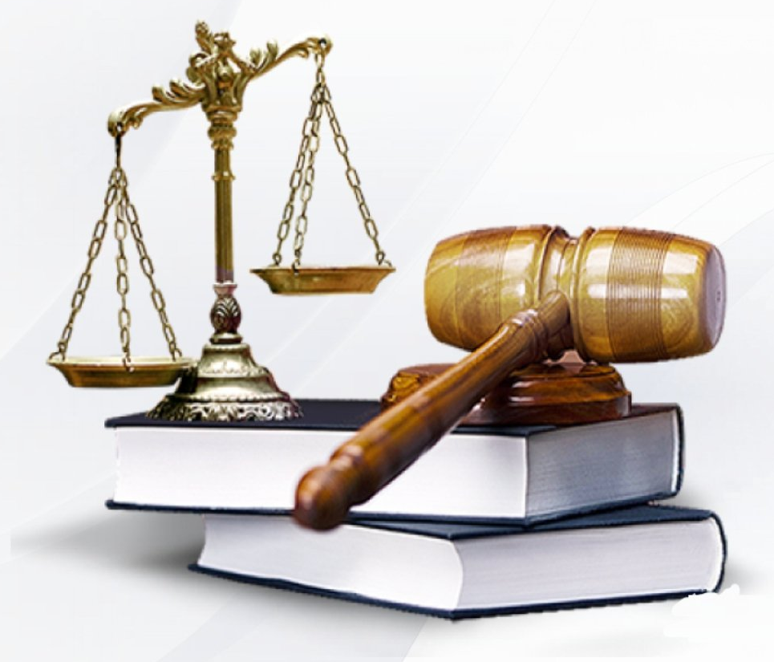

Юридическая ответственность несовершенно-летних

